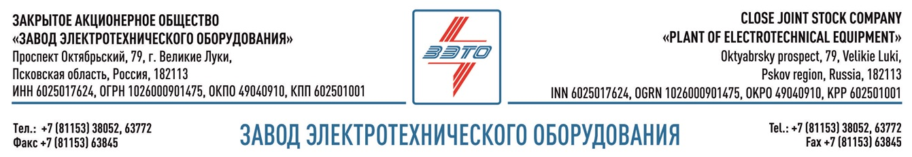

ПРЕСС-РЕЛИЗ, 09.09.2021, Приморский край

Оборудование ЗЭТО в проекте энерготранзита для электроснабжения БАМ и Транссиба в Приморье

Завод электротехнического оборудования ЗАО "ЗЭТО" продолжает развивать присутствие в проектах электроснабжения Дальнего Востока

В Приморье введен в работу новый энерготранзит для электроснабжения БАМ и Транссиба. В торжественной церемонии приняли участие Министр энергетики России Николай Шульгинов, Генеральный директор ПАО «Россети» Андрей Рюмин, Заместитель председателя Правительства Приморского края Елена Пархоменко. Протяженность нового транзита 220 кВ «Лесозаводск – Спасск – Дальневосточная» составляет 250 км. Помимо строительства линии, проведено расширение открытых распределительных устройств двух ключевых звеньев транзита – подстанций 220 кВ «Лесозаводск» и «Спасск».

Оборудование ЗАО "ЗЭТО", примененное в проекте энерготранзита:
- ПС 220 кВ "Лесозаводск" – разъединители и шинные опоры 220 кВ и 35 кВ;
- ПС 220 кВ "Спасск" – трансформаторы тока и шинные опоры 220 кВ;
- ПС 500кВ "Дальневосточная" – разъединители 500 и 220 кВ.

Поставляемая продукция ЗАО «ЗЭТО» входит в перечень первичного оборудования, материалов и систем, допущенных к применению на объектах ПАО «Россети» и рекомендованных для применения на объектах ДЗО ПАО «Россети».

Для развития Дальнего Востока энерготранзит увеличивает пропускную способность сети юга Приморского края, обеспечивает мощностью объекты Восточного полигона РЖД, позволяет оптимизировать схему электроснабжения нефтепровода «Восточная Сибирь – Тихий океан».

ЗАО «ЗЭТО» ведет активную деятельность по развитию присутствия на Дальнем Востоке РФ, уделяя пристальное внимание производству современного высоковольтного оборудования для энергетики региона. Сегодня завод наравне конкурирует с ведущими международными брендами, имеющими интерес в регионе, а сервисная и инжиниринговая поддержка специалистов - 24/7 даёт клиентам уверенность в защищенности критической энергетической инфраструктуры от внешних рисков изменения мировой конъюнктуры.

Великолукский завод электротехнического оборудования ЗАО «ЗЭТО» является одним из крупнейших производителей электротехнического оборудования для электроэнергетики, нефтяной и газовой промышленности, добывающей и обрабатывающей промышленности, железных дорог, метрополитена, сельского и городского хозяйства. Перечень выпускаемого оборудования в настоящее время составляет более 400 наименований, он охватывает все классы напряжений от 0,38 до 750 кВ. ЗАО «ЗЭТО» — современное, высокоэффективное, социально ориентированное предприятие, обладающее мощным научным и техническим потенциалом, стремящееся стать лидером по производству высоковольтного оборудования. ЗАО «ЗЭТО» входит в перечень системообразующих организаций Министерства промышленности и торговли РФ в категории «Энергетическое машиностроение, электрическая и кабельная промышленность» и является якорным резидентом «Промышленного электротехнического кластера Псковской области» и Технопарка «Электрополис». Подробнее: https://www.zeto.ru, info@zeto.ru

